

第八届机械创新设计大赛赛后总结报告



2018/5/4

姓名：杨敬轩

学号：SZ160310217

**目录**

1. 对于大学生机械创新设计大赛的认识 1

2. 参赛作品的实现过程 1

3. 备赛过程中遇到困难与解决途径 2

3.1 时间 2

3.2 成本 2

3.3 难度 3

4. 参赛收获与感想 3

4.1 其他队伍的优点 3

4.2 我们组的优点 4

5. 存在的不足与问题 4

5.1 不知道完成实物制作的整个流程 4

5.2 团队聚少离多 5

6. 对于学校支持比赛的建议 5

6.1 场地设备 5

6.2 指导人员 5

第八届机械创新设计大赛

赛后总结报告

# 1. 对于大学生机械创新设计大赛的认识

全国大学生机械创新大赛 (National College Mechanical Innovation Competition) 是经教育部高等教育司批准，由教育部高等学校机械学科教学指导委员会主办，机械基础课程教学指导分委员会、全国机械原理教学研究会、全国机械设计教学研究会、北京中教仪科技有限公司联合著名高校共同承办，面向大学生的群众性科技活动。

大赛的目的在于综合设计能力与协作精神；加强学生动手能力的培养和工程实践的训练，提高学生针对实际需求进行机械创新、设计、制作的实践工作能力、吸引、鼓励广大学生踊跃参加课外科技活动，为优秀人才脱颖而出创造条件。

# 2. 参赛作品的实现过程

首先，我们五个同学一起组成了一个团队，经过对赛题的分析，我们确定了本次比赛中我们组的设计制作方向：停车装置。

然后，经过调研，我们选择了自行车停车装置，进一步缩小范围，明确方向。我们五个人分为三组，分别主要负责机械、电路、控制三个方面。

初期，由建模的同学负责建立模型，经由讨论、修改、再讨论、再修改的循环过程，舍弃不合理的方案，最终制定出可行方案，如下图1所示。

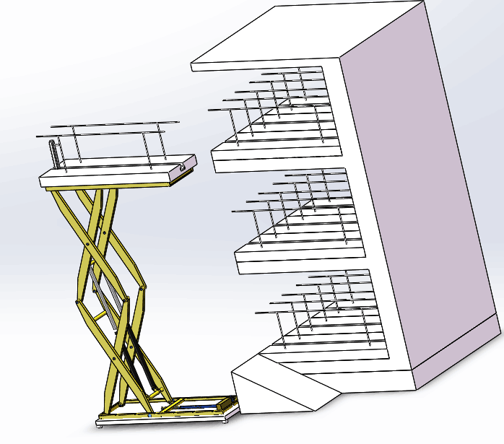

图1 停车方案装配图

我们的停车装置分为两部分，一部分是单元化的固定停车架，另一部分是实现空间运动的停、取车装置。此停车装置可以实现三个方向的往返运动，初期设计为电机驱动轮胎做横向移动，液压支架推动平台做竖直运动，皮带轮推动平台做水平移动。但最后为了模型的简洁，均采取了丝杆传动。

最终制作出的并带去参加比赛的模型如下图2所示。

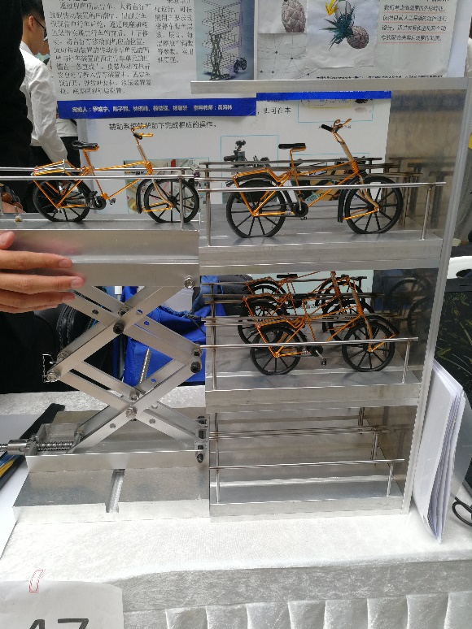

图2 停车装置实物模型

# 3. 备赛过程中遇到困难与解决途径

## 3.1 时间

时间实际上是比较充足的，以致我们一直在向后拖延，原计划在寒假完成大部分建模以及制作，但是并没有完成。由于我并非组长，也不负责建模这部分，所以一直处于未知整组进度的状态。

后来临近上交实物模型的期限，才开始赶时间制作，以致当初设计的模型功能并没有完全实现。

## 3.2 成本

全部材料采用实心铝合金制作，极大的提高了加工制作成本。并且在已知使用铝合金制作的情况下，未对关键装置进行减重处理，导致模型非常笨重，对于后来控制的实现造成了很大的困难。

## 3.3 难度

本次机械创新设计是具有一定难度的，尤其是对我们这种没有任何实际制作加工经验的团队来说难度更大。将头脑中所想变为SolidWorks三维模型已属困难，最终的模型未包含任何螺栓螺纹连接信息，未包含丝杆推动装置，未包含电机及其放置位置等等都能说明建模的复杂以及困难程度。

团队分工过于明确对为整体进度造成了很大的影响。由于设计制作过程有先后顺序，所以每段时间团队的实际工作人数不多，未能最大效率的利用我们的人力和智慧才能。

# 4. 参赛收获与感想

## 4.1 其他队伍的优点

图3所示为苹果辅助采摘机构，其采用了平行四边形机构，通过两个自由度控制终端触及空间任一部位。

下端控制采用步进电机与皮带轮，可以实现比较精准的定位。

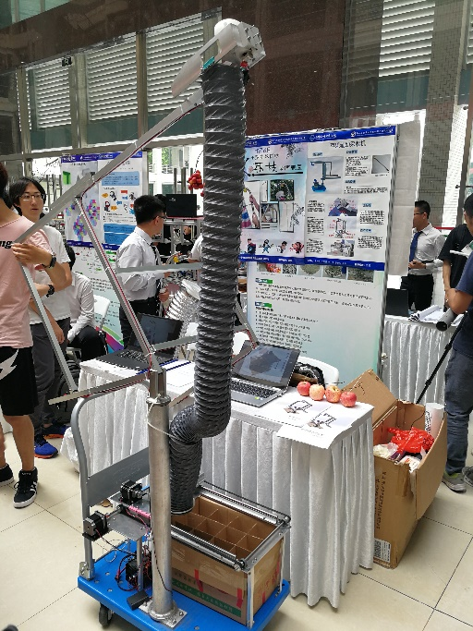

图3 苹果辅助采摘机构

老旧小区停车装置如图4所示。其只是增加了一倍的空间利用率，将两辆车叠放，但是他们采用了平行四边形机构，并且采用蜗轮蜗杆减速电机，最重要的是他们实现了整个功能。

采用一定数量的机械结构实现不太复杂的功能是他们成功的主要原因之一。

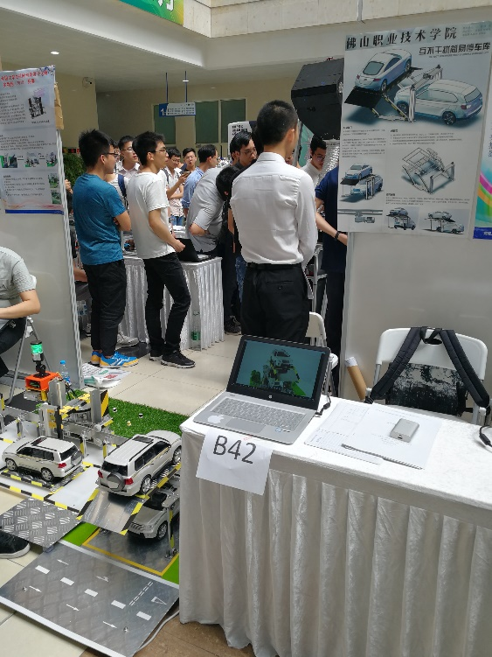

图4 老旧小区停车装置

其他组别有采用自动感应的，有采用伸缩杆加分级锥形套筒的，也有将自行车平放的。他们成功的主要原因均为采用了一定形式的常见机械结构的组合并实现了完成的工作流程，这是我们需要借鉴的主要经验。

## 4.2 我们组的优点

我们失败在没有实现完整的工作流程，但是我们的设计思路以及已经实现的机械结构已经具有了很多获奖组别所不具备的良好性能。

其一、单元化设计，可以适应不同小区、不同停车种类以及不同停车数量的需求。已经制作中出来的模型将停车空间利用率提高了三倍。

其二、停车装置简单容易制作，节约成本。

其三、功能容易实现，运行安全平稳。

# 5. 存在的不足与问题

## 5.1 不知道完成实物制作的整个流程

因为完全不清楚整个制作流程是什么，所以分工出现了问题，导致后来每段时间都是只有一部分人在做事，做控制的不管做机械设计的，做机械设计的不管做控制的。做控制要用什么、要学什么完全不知，机械设计建模要多细致亦不知。

解决途径：吃一堑长一智。

## 5.2 团队聚少离多

团队只在一起开过几次会，会上也并未能明确所有的设计、制作细节，导致每个人的工作全凭自己决定，工作具有的各种方面的不足也无人交流提醒。

解决途径：加强团队间交流合作。

# 6. 对于学校支持比赛的建议

## 6.1 场地设备

建议学校建立机械设计制作实验室，并配备基本的零部件以及加工工具。

## 6.2 指导人员

建议学校为参赛的每组配备具有参赛经验的指导人员，指导人员必须能够清楚的知道整个大赛流程以及每一步骤的注意事项和成功完成作品并获奖的关键。